Propozycja zajęć na 03.04.2020r. dla 3 latków

Temat dnia: Kto do nas wraca na wiosnę?

- Słuchanie wiersza „Głosy ptaków”. Rodzic czyta dziecku wiersz pokazując w odpowiednich momentach obrazek właściwego ptaka.

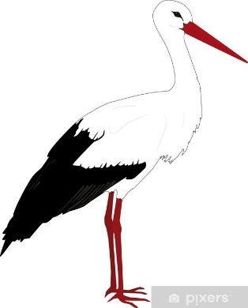
Przyszła wiosna, a tuż za nią
Patki przyleciały.
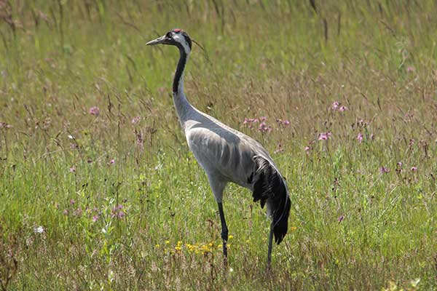
Teraz będą jak co roku
Gniazda zakładały.
Bocian lubi patrzeć z góry
Dom ma na topoli.
Za to żuraw wśród mokradeł
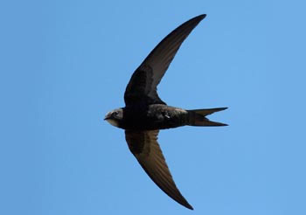
Raczej mieszkać woli.
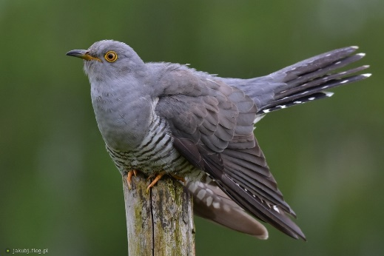
A jaskółka gdzieś pod dachem
Gniazdko swe zakłada.
Zaś kukułka swoje jajka
Niesie do sąsiada.
Tyle ptaków powróciło
Do nas razem z wiosną!
W dużych gniazdach, małych gniazdkach
Niech pisklęta rosną!

- Rozmowa z dzieckiem na temat wiersza
- jakie ptaki są wymienione w wierszu
- gdzie znajduje się dom bociana
- gdzie zakłada gniazdo jaskółka
- co robi z jajkami kukułka
2. Obejrzenie filmiku edukacyjnego pt.:”Wywiad z bocianem” . ZAŁ NR 1.

3.Zabawa matematyczna „Żabki”. ZAŁ NR 2.
Do zabawy potrzebna będzie niebieska kartka w kształcie stawu, cztery obrazki żabek – do pokolorowania i wycięcia (lub wykonanych samodzielnie np. z zielonych nakrętek po napojach-przyklejamy z plasteliny oczka, buzię lub rysujemy markerem).
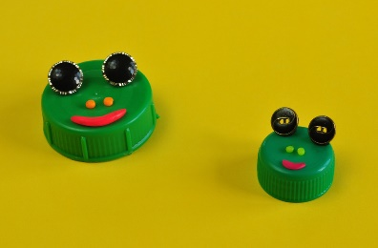
Rodzic prosi dziecko, aby umieściło w stawie dwie żabki. Teraz doskoczy do nich jeszcze jedna żabka .Ile teraz jest żabek? (dziecko za każdym razem przelicza żabki). Dwie żabki uciekły- przestraszyły się bociana, ile teraz jest żabek? Rodzic może utrudniać i modyfikować zabawę w miarę możliwości dziecka.( np. zwiększając ilość żabek)

Przykładowe wykonanie żabek z nakrętek

3.Czas się trochę poruszać. Rodzic zaprasza dziecko do zabawy z elementem skoku „Uwaga! Bocian!”.
Dziecko- żabka skacze po podłodze naśladując żabkę. Na hasło: Uwaga! Bocian! – zatrzymuje się na chwilę w bezruchu. Zabawę powtarzamy kilka razy.
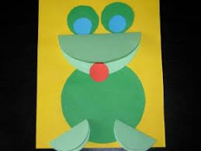
4. Praca plastyczna” Żaba .Żabkę wykonujemy wg. załączonego wzoru (zielone koła można wyciąć z pomalowanej na zielono kartki, jeśli nie mamy gotowego zielonego papieru). Pracę można oczywiście dowolnie modyfikować wg własnych pomysłów).

Przykładowe wykonanie pracy plastycznej

5. Piosenka do nauki „Maszeruje wiosna”. Tej piosenki dzieci zaczęły uczyć się jeszcze w przedszkolu, więc na pewno z przyjemnością ją sobie przypomną i utrwalą. ZAŁ NR 3

"Maszeruje wiosna"
- Tam daleko gdzie wysoka sosna
maszeruje drogą mała wiosna.
Ma spódniczkę mini, sznurowane butki
i jeden warkoczyk krótki.
Ref. Maszeruje wiosna a ptaki wokoło
lecą i świergocą głośno i wesoło.
Maszeruje wiosna w ręku trzyma kwiat,
gdy go w górę wznosi zielenieje świat !
2. Nosi wiosna dżinsową kurteczkę, na ramieniu
małą torebeczkę. Chętnie żuje gumę i robi
balony a z nich każdy jest zielony.
Ref. Maszeruje wiosna….
3. Wiosno, wiosno nie zapomnij o nas
każda trawka chce być już zielona.
gdybyś zapomniała inną drogą poszła
zima by została mroźna.
Ref. Maszeruje wiosna…..

Dodatkowe propozycje dla chętnych dzieci (np. na weekend, gdyby się nudziły): ZAŁ NR 4

- kolorowanki wiosenne
- karta pracy „zaprowadź ptaszka do jego gniazdka”

Są to oczywiście tylko propozycje do realizacji w domu, nie są to zadania obowiązkowe do wykonania. Miłej pracy!

